САНКТ-ПЕТЕРБУРГСКИЙ ГОСУДАРСТВЕННЫЙ ПОЛИТЕХНИЧЕСКИЙ УНИВЕРСИТЕТ ИНСТИТУТ КОМПЬЮТЕРНЫХ НАУК И ТЕХНОЛОГИЙ

ВЫСШАЯ ШКОЛА ИНТЕЛЛЕКТУАЛЬНЫХ СИСТЕМ И СУПЕРКОМПЬЮТЕРНЫХ ТЕХНОЛОГИЙ

**Отчет по лабораторной работе №1**

**Дисциплина:** Низкоуровневое программирование

**Тема:** Машина Тьюринга

Работу выполнил: Чевычелов Д. А.

Группа: 3530901/10003

Преподаватель: Коренев Д. А.

Санкт-Петербург

2022

Оглавление

1. ТЗ…………………………………3 стр.

2. Метод решения………………….3 стр.

3. Описание состояний…………….3 стр.

4. Работа программы………………3-6 стр.

1. ТЗ

Проверка, является ли заданное слово в алфавите из 3 символов палиндромом.

1. Метод решения

Работа программы заключается в том, что головка ходит поочередно в конец и начало слова и заменяет буквы верхнего регистра на нижний регистр если они совпадают. Такие образом, если слово полностью перевелось в нижний регистр, оно является палиндромом.

Требования к исходным данным:

На вход программе подается одно слово в верхнем регистре, составленное из трехсимвольного алфавита (ABC).

1. Описание состояний

Алфавит: “ABCabc”

Начальное положение головки: первая буква слова.

Q1-Перевод первой буквы в нижний регистр (если пробел, то остановка программы). Для каждого символа переход в отдельное состояние.

Q2-Состояние для обработки символа A. Идем в начало слова. Далее переход в Q5.

Q3- Состояние для обработки символа B. Идем в начало слова. Далее переход в Q6.

Q4- Состояние для обработки символа C. Идем в начало слова. Далее переход в Q7.

Q5- Если символ А, то перевод в нижний регистр (пока условия палиндрома выполнены- идем дальше) и идем в конец слова (Q10). Если встретился другой символ- слово не палиндром, в таком случае запускаем состояния перевода слова в прежнее состояние (Q8 и Q9).

Q6- Аналогично состоянию Q5, но обрабатывает символ В.

Q7- Аналогично состоянию Q5, но обрабатывает символ С.

Q8- Состояние для перехода в начало слова (используется только в том случае, если слово не палиндром).

Q9-Состояние для перевода всех символов в верхний регистр с последующей остановкой программы (используется только в том случае, если слово не палиндром).

Q10-Используется для перехода к последней букве, стоящей в верхнем регистре (то есть еще не обработанной). Переводит программу снова в состояние 1.

1. Работа программы
   1. До работы программы:

* 1. В процессе

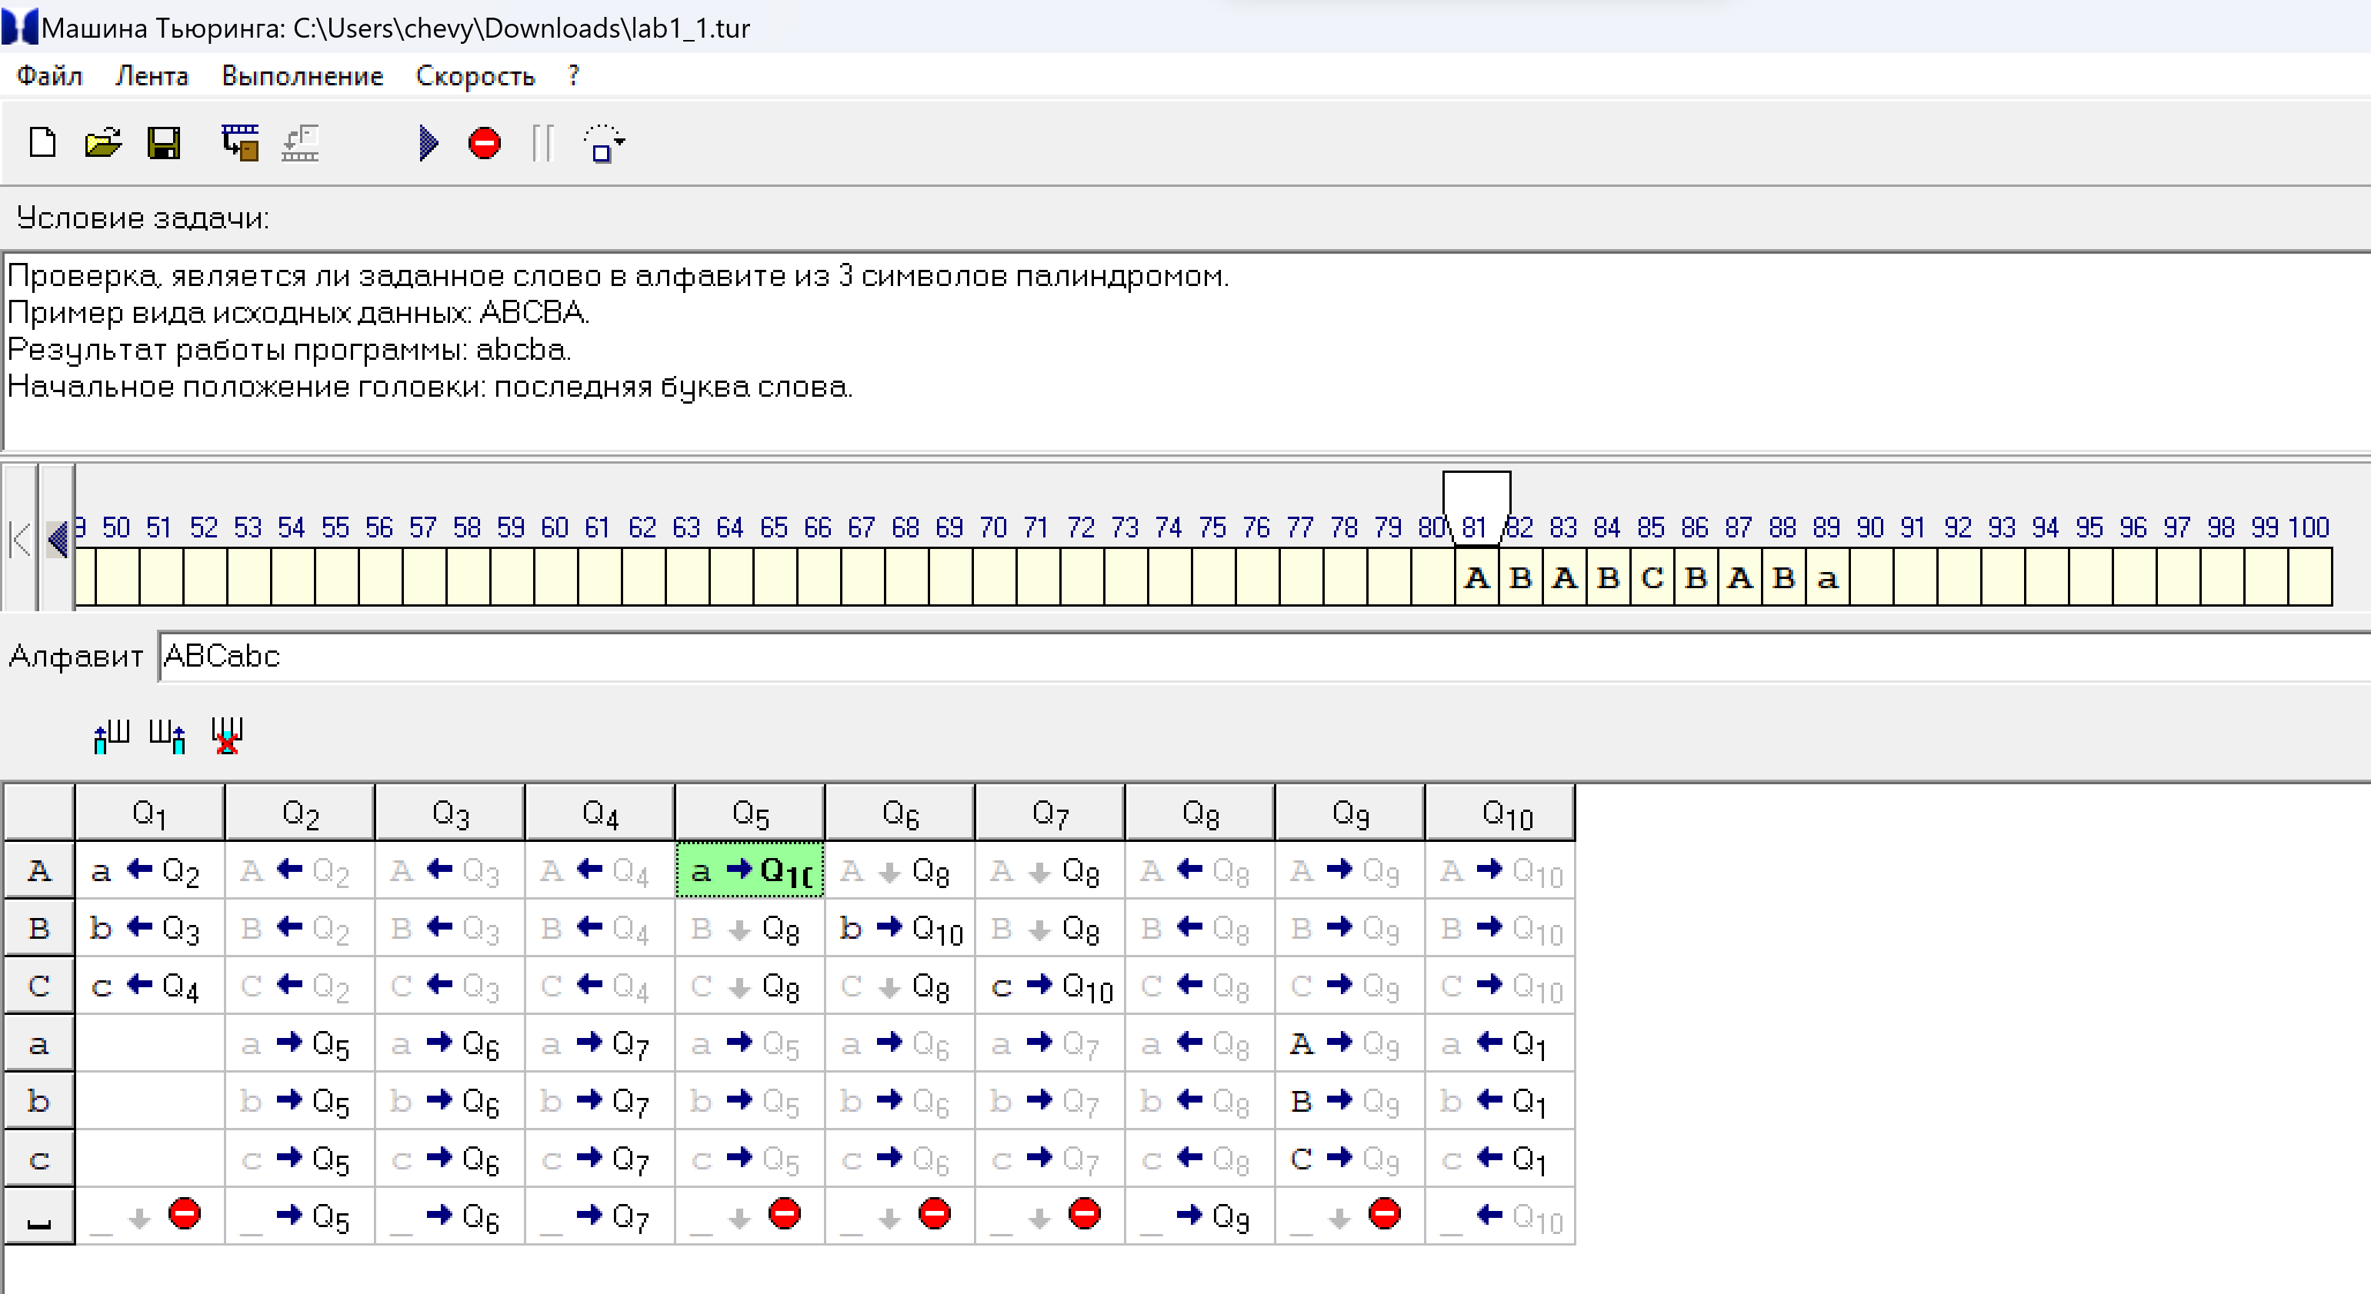

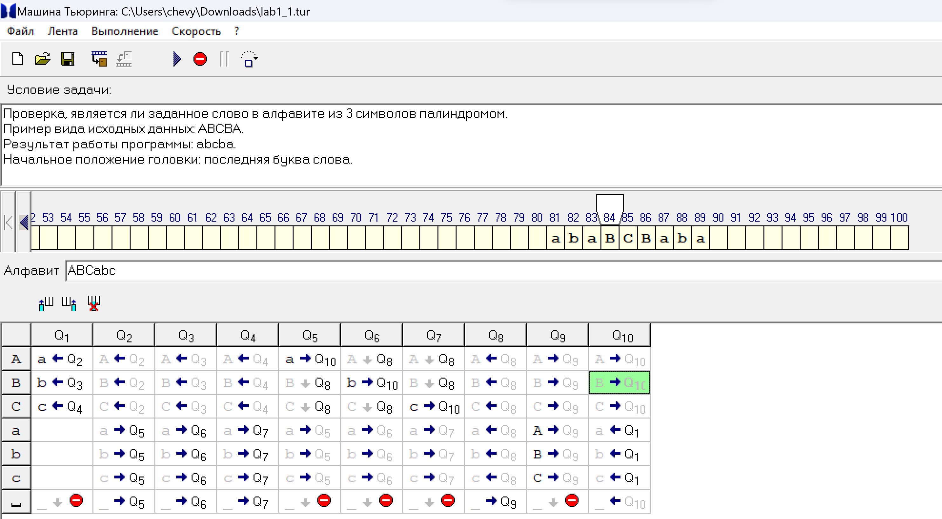

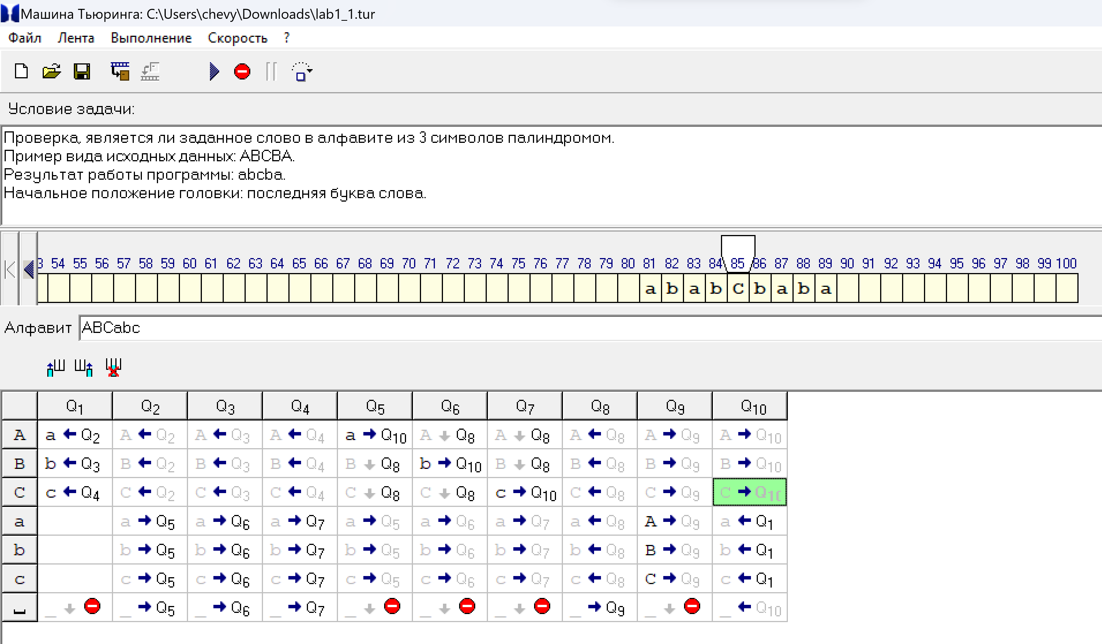

* 1. Завершение работы

